PIRULITO QUE BATE BATE

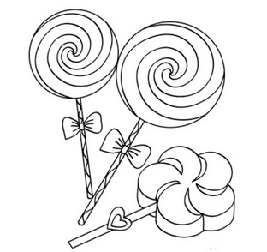

MI FA SOL SOL

SOL FA MI LA LA

RE MI FA FA FA MI RE SOL

MI FA SOL SOL

SOL FA MI LA DO

SI LA SOL FA MI RE DO